

**Prefeitura**

**De Rolândia**

**SECRETARIA MUNICIPAL DE EDUCAÇÃO**

**EDUCAÇÃO INFANTIL – ROTEIRO**

**ATIVIDADES COMPLEMENTARES DE ESTUDO – COVID 19**

**ESCOLA/ CMEI MUNICIPAL:**CMEI ZILDA ARNS

**PROFESSORA:** ELISABETE

**TURMA: INFANTIL 0 – BEBÊS (ZERO A 1 ANO).**

**PERÍODO DE REALIZAÇÃO:** 15 A 19 DE MARÇO.

SENHORES PAIS E RESPONSÁVEIS VOCÊS ESTARÃO RECEBENDO AS ATIVIDADESCOMPLEMENTARES DE ESTUDO PARA O PERÍODO DE ISOLAMENTO COVID 19. PRECISAREMOSMUITO DE SUA COMPREENSÃO, COLABORAÇÃO E PARTICIPAÇÃO PARA QUE ESSAS ATIVIDADES SEJAM REALIZADAS PELO SEUFILHO. NO ROTEIRO ASEGUIR ESTÃO AS ATIVIDADES E TODAS AS ORIENTAÇÕES PARA SUA EXECUÇÃO. TUDO ESTÁ DESCRITO DE FORMA SIMPLES, MAS SE HOUVER DÚVIDAS PODEM ENTRAR EM CONTATO COM AS PROFESSORAS PELO “WHATSAPP”. ESTAREMOS À DISPOSIÇÃO PARA AJUDAR. É NECESSÁRIO QUE SEU FILHO REALIZE AS ATIVIDADES PROPOSTAS, POIS ELAS FARÃO UMA GRANDE DIFERENÇA NO SEU DESENVOLVIMENTO.

BREVE TUDO ESTARÁ BEM. UM ABRAÇO.

**PROFESSORA:** BETE

**SEGUNDA- FEIRA DIA 15 DE MARÇO**

|  |  |
| --- | --- |
| O QUE VOCÊ VAI  ESTUDAR: | **SABERES E CONHECIMENTOS**:   * O PRÓPRIOCORPO * ESTILOSMUSICAIS. |
| PARA QUE  VAMOS  ESTUDAR  ESSES  CONTEÚDOS? | **CAMPO DE EXPERIÊNCIA: O EU, O OUTRO E O NÓS.**  **(EI01EO02) PERCEBER AS POSSIBILIDADES E OS LIMITES DE SEU CORPO NAS BRINCADEIRAS E INTERAÇÕES DAS QUAIS PARTICIPA.**   * CONHECER E IDENTIFICAR AS PARTES DOCORPO.   **CAMPO DE EXPERIÊNCIA: TRAÇOS, SONS, CORES E FORMAS**  **(EI01TS01) EXPLORAR SONS PRODUZIDOS COM O PRÓPRIO CORPO E COM OBJETOS DO AMBIENTE.**   * VIVENCIAR HISTÓRIAS E BRINCADEIRAS CANTADAS EDRAMATIZADAS. |
| COMO VAMOS  ESTUDAR OS  CONTEÚDOS? | **ATIVIDADE: A MÚSICA DOS NOMES**  PARA ESTA ATIVIDADE, VOCÊ PAI, MÃE, IRMÃO OU ADULTOS QUE MORAM NA CASA, PODERÃO SE REUNIR EM UM ESPAÇO AGRADÁVEL E CANTAR VÁRIAS MÚSICAS NA QUAL POSSA SER INCLUIDO O NOME DA CRIANÇA E DOS FAMILIARES. EX: “SE EU FOSSE UM PEIXINHO, A CANOA VIROU, CIRANDA CIRANDINHA”. A INTENÇÃO É FAZER COM QUE A CRIANÇA RECONHEÇA O PRÓPRIO NOME E REFORÇAR O VÍNCULO COM A FAMÍLIA. AINDA SENTADOS EM CÍRCULO ASSISTA COM SEU FILHO (A) O VÍDEO DA MÚSICA ENVIADO PELA PROFESSORA. “**EU CONHEÇO UM JACARÉ”,** ACOMPANHE COM GESTOS INDICANDO AS PARTES DO CORPO FALADAS NA MÚSICA PARA QUE A CRIANÇA VÁ SE FAMILIARIZANDO.  Link da música: <https://youtu.be/7J1--z-G-Oo>  Cantando com o meu bebê - Kinedu Blog |

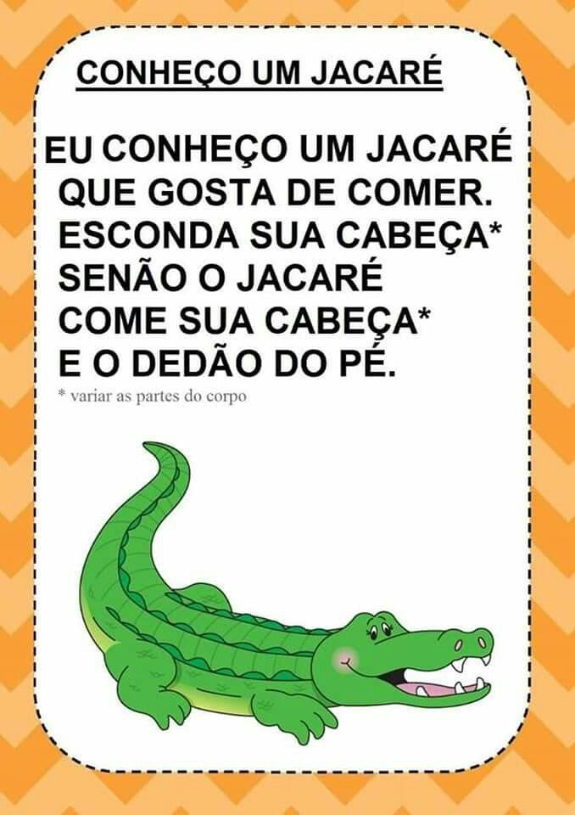

**CENTRO MUNICIPAL DE EDUCAÇÃO INFANTIL “ZILDA ARNS”.**

**ALUNO (A): _________________________________________**

**TURMA: INFANTIL ZERO (0) PROFESSORA: BETE**

**SEGUNDA-FEIRA, 15 DE MARÇO DE 2021.**

**- DISPONIBILIZE UM RECIPIENTE COM UM POUCO DE TINTA GUACHE VERDE E DEIXE QUE A CRIANÇA MANIPULE E PASSE OS DEDINHOS SOBRE A FIGURA DO JACARÉ.**

**- OBS. SE ACASO NÃO TIVER TINTA VERDE EM CASA , PODERÁ SER USADO OUTRA COR OU QUALQUER OUTRO TIPO DE CORANTE COMESTIVEL.**



**TERÇA- FEIRA DIA 16 DE MARÇO**

|  |  |
| --- | --- |
| O QUE VOCÊ VAI  ESTUDAR: | **SABERES E CONHECIMENTOS**:   * O PRÓPRIOCORPO * ESCUTA,OBSERVAÇÃOERESPEITOÀFALADO OUTRO E TEXTOSLITERÁRIOS. |
| PARA QUE  VAMOS  ESTUDAR  ESSES  CONTEÚDOS? | **CAMPO DE EXPERIÊNCIA: O EU, O OUTRO E O NÓS:**  **(EI01EO02) PERCEBER AS POSSIBILIDADES E OS LIMITES DE SEU CORPO NAS BRINCADEIRAS E INTERAÇÕES DAS QUAIS PARTICIPA.**   * IDENTIFICAR E BRINCAR COM SUA PRÓPRIA IMAGEM NOESPELHO. * ESCONDER E ACHAR OBJETOS EPESSOAS.   **CAMPO DE EXPERIÊNCIA: ESCUTA, FALA, PENSAMENTO E IMAGINAÇÃO:**  **(EI01EF03) DEMONSTRAR INTERESSE AO OUVIR HISTÓRIAS LIDAS OU CONTADAS, OBSERVANDO ILUSTRAÇÕES E OS MOVIMENTOS DE LEITURA DO ADULTO-LEITOR (MODO DE SEGURAR O PORTADOR E DE VIRAR AS PÁGINAS).**   * ESCUTARHISTÓRIASLIDAS,CONTADASCOMFANTOCHES,REPRESENTADASEMENCENAÇÕES,ESCUTADASEMÁUDIOSEOUTRAS SITUAÇÕES. |
| COMO VAMOS  ESTUDAR OS  CONTEÚDOS? | **ATIVIDADE: TROCA DE ROUPAS E BRINCADEIRAS EM FRENTE AO ESPELHO.**  A ATIVIDADE DE HOJE ESTIMULA O BEBÊ A PERCEBER AS POSSIBILIDADES E LIMITES DE SEU CORPO. O QUE PARA UM ADULTO PODE PARECER APENAS UMA BRINCADEIRA: ESCONDER O ROSTO COM UM TECIDO E DIZER “ACHOU”, É UMA ATIVIDADE IMPORTANTÍSSIMA PARA O DESENVOLVIMENTO DOS PEQUENOS. AS BRINCADEIRAS FAZEM COM QUE A CRIANÇA EXPLORE SENSAÇÕES, REAJA AOS ESTÍMULOS E VÁ GANHANDO AUTONOMIA NO PROCESSO. NESTA AULA OS PAIS OU RESPONSÁVEIS IRÁ TORNAR UMA ATIVIDADE ROTINEIRA EM UM MOMENTO LÚDICO, DE AUTOCONHECIMENTO E DESENVOLVIMENTO DE SEU FILHO (A). **-**SENTADO OU EM PÉ COM A CRIANÇA EM FRENTE AO ESPELHO, DIGA: AGORA EU VOU TROCAR A SUA ROUPA. ENQUANTO REALIZA ATROCA VÁ FALANDO O NOME DAS PARTES DO CORPO. EX: LEVANTE OS BRAÇOS, COLOQUE A MÃO AQUI, VAMOS PENTEAR OS CABELOS? O CABELO DA MARIA É LOURO ETC. ESCONDA O ROSTO DA CRIANÇA COM UM PANO E DIGA: CADÊ A MARIA? DEIXE O PANO ESCORREGAR E DIGA “ACHOU”. SÃO SÓ EXEMPLOS, USE SUA IMAGINAÇÃO. APÓS ASSISTA JUNTO COM SEU FILHO (A) A **HISTÓRIA “OS TRÊS PORQUINHOS”.**Link da história:<https://www.instagram.com/tv/CDE5fVSpl3U/?igshid=1dmhpl7nkp1y9> |

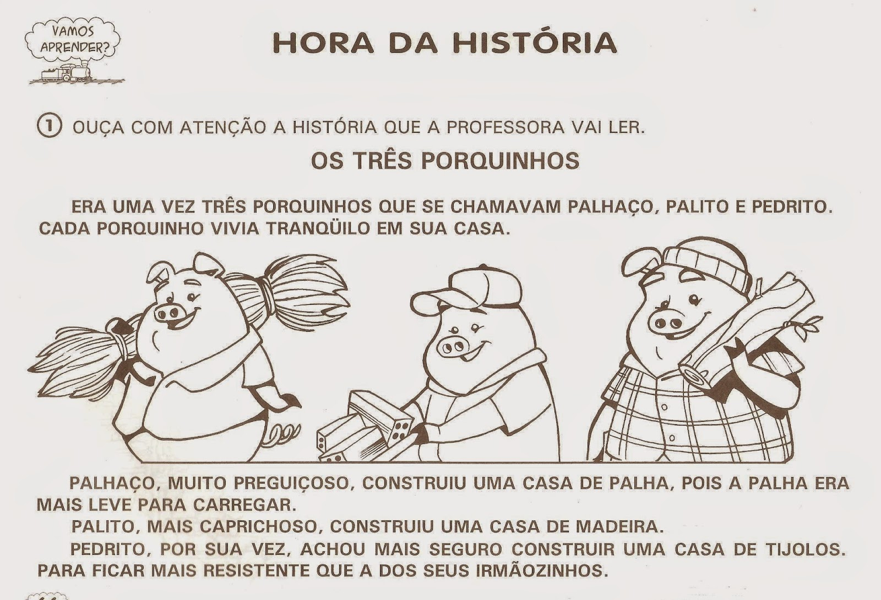

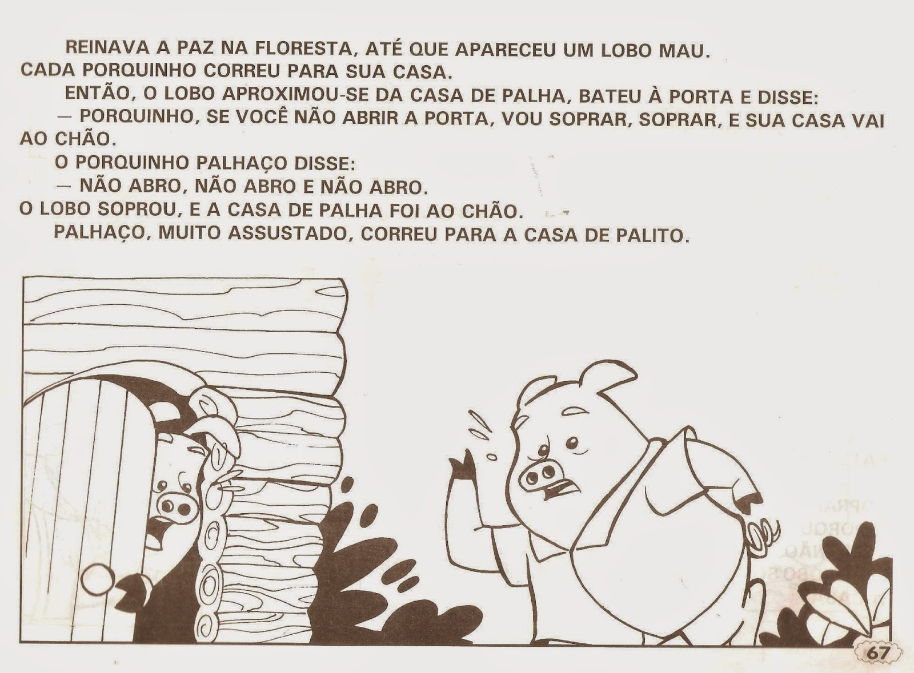

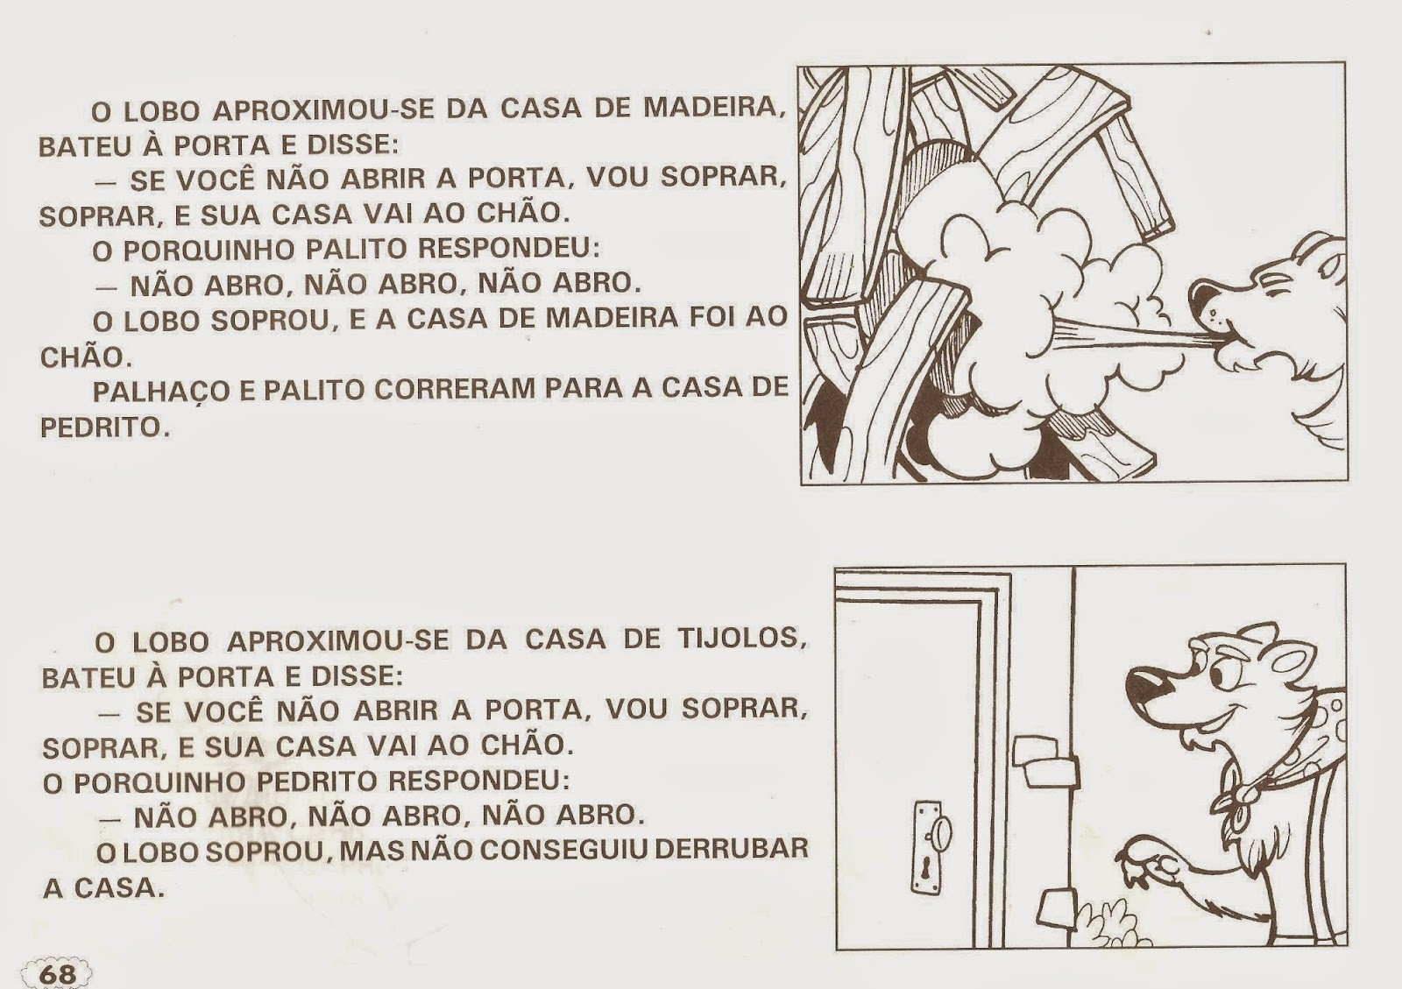

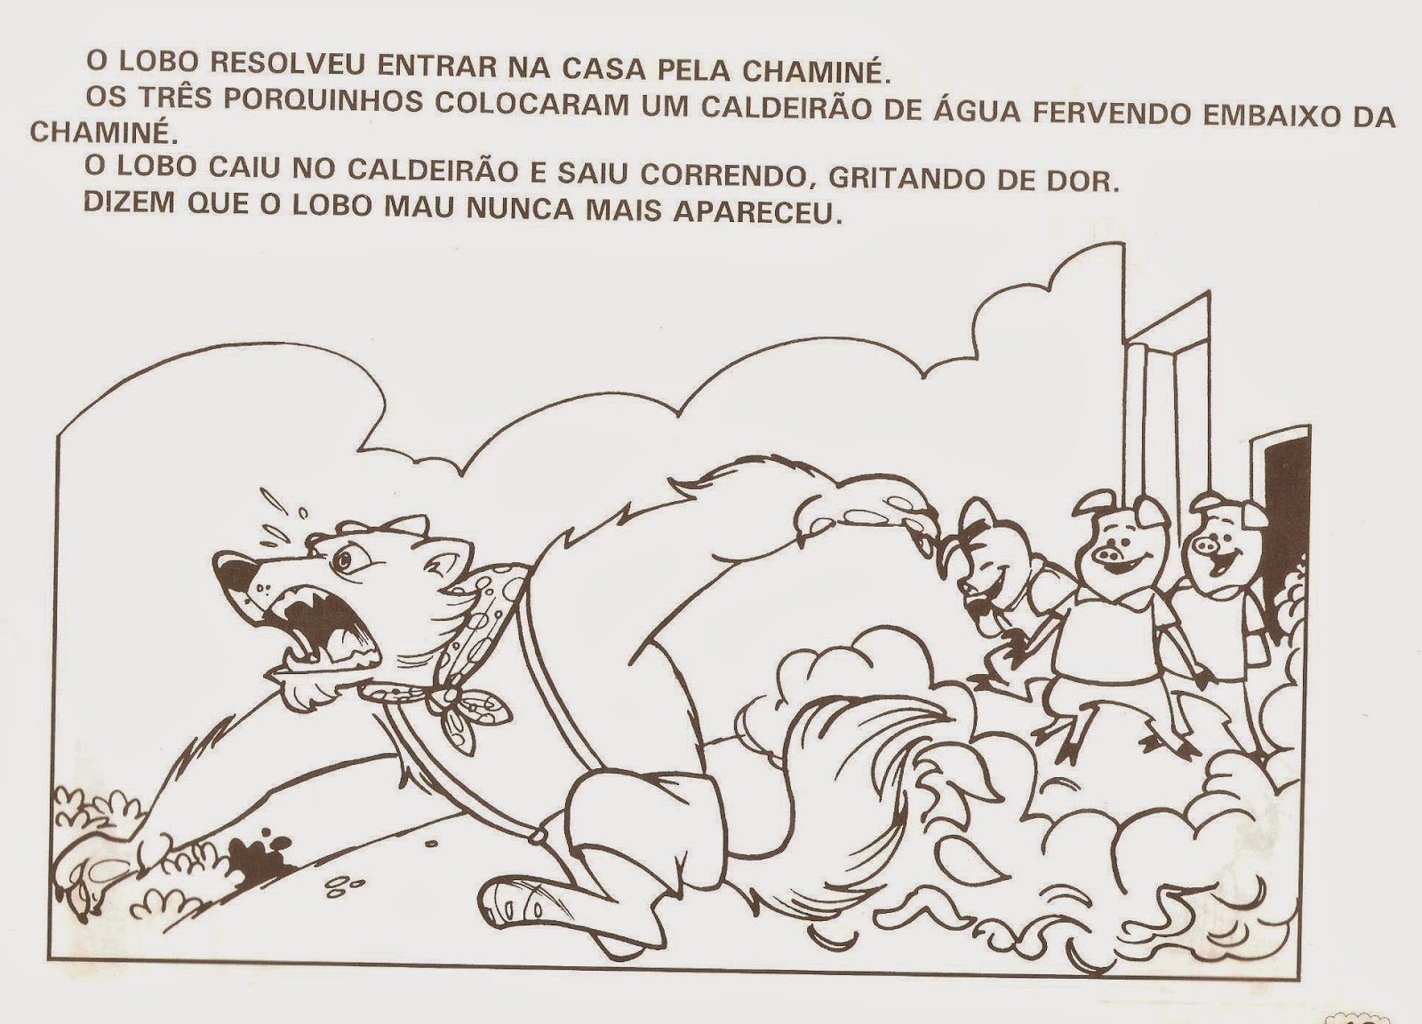

**CENTRO MUNICIPAL DE EDUCAÇÃO INFANTIL “ZILDA ARNS”.**

**ALUNO (A): _________________________________________**

**TURMA: INFANTIL ZERO (0) PROFESSORA: BETE**

**TERÇA-FEIRA, 16 DE MARÇO DE 2021.**

PAIS OU RESPONSÁVEIS: JUNTO COM A CRIANÇA DECORE AS CASINHAS COLANDO MATERIAIS DIVERSIFICADOS.

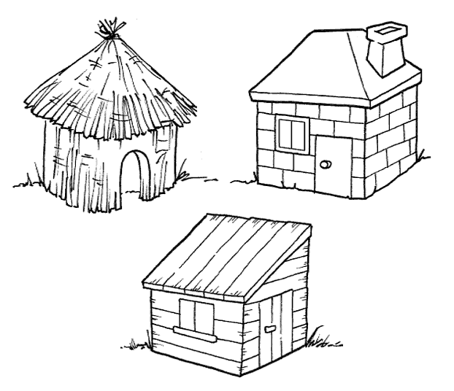

**QUARTA- FEIRA DIA 17 DE MARÇO**

|  |  |
| --- | --- |
| O QUE VOCÊ VAI  ESTUDAR: | **SABERES E CONHECIMENTOS**:   * POSSIBILIDADES MOTORAS, SENSORIAIS E EXPRESSIVAS. * ESCUTA,OBSERVAÇÃOERESPEITOÀFALADO OUTRO. |
| PARA QUE  VAMOS  ESTUDAR  ESSES  CONTEÚDOS? | **CAMPO DE EXPERIÊNCIA: O EU, O OUTRO E O NÓS.**  **(EI01EO02) PERCEBER AS POSSIBILIDADES E OS LIMITES DE SEU CORPO NAS BRINCADEIRAS E INTERAÇÕES DAS QUAIS PARTICIPA.**   * PARTICIPAR DE EXPERIÊNCIAS EM QUE O (A) PROFESSOR (A) REALIZA MOVIMENTOS COM O SEU CORPO COMO POR EXEMPLO, “SERRA, SERRA,SERRADOR”.   **CAMPO DE EXPERIÊNCIA: ESCUTA, FALA, PENSAMENTO E IMAGINAÇÃO.**  **(EI01EF02) DEMONSTRAR INTERESSE AO OUVIR A LEITURA DE POEMAS E A APRESENTAÇÃO DE MÚSICAS.**   * PARTICIPAR DE SITUAÇÕES DE ESCUTA DE POEMAS EMÚSICAS. |
| COMO VAMOS  ESTUDAR OS  CONTEÚDOS? | **O QUE VAMOS APRENDER HOJE:**  COMECE CANTANDO MÚSICAS INFANTIS EX: BORBOLETINHA, A DONA ARANHA ENTRE OUTRAS. FICANDO AO SEU CRITÉRIO A UTILIZAÇÃO DE RECURSOS COMO CELULAR, TV OU COMPUTADOR.  DEPOIS DA MUSICALIZAÇÃO CONTE UMA HISTÓRIA DE SUA ESCOLHA UTILIZANDO LIVROS QUE VOCÊ TENHA EM CASA OU UTILIZANDO RECURSOS TECNOLÓGICOS.  **ATIVIDADE: “A GANGORRA”.**  COM O SEU FILHO (A) SENTADO NO COLO CANTAR A MÚSICA SERRA, SERRA..., SUSPENDENDO A CRIANÇA PELA MÃO. LETRA DA MÚSICA:  SERRA, SERRA SERRADOR.  QUANTAS TABUAS VOCÊ SERROU!UMA, DUAS, TRÊS!  Link da atividade: <https://youtu.be/xo9UdXIDBlo> |

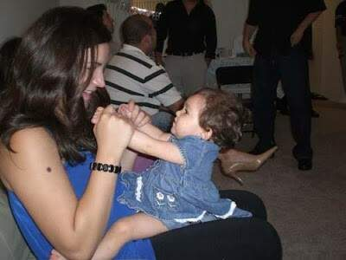

**CENTRO MUNICIPAL DE EDUCAÇÃO INFANTIL “ZILDA ARNS”.**

**ALUNO (A): _________________________________________**

**TURMA: INFANTIL ZERO (0) PROFESSORA: BETE**

**QUARTA-FEIRA, 17 DE MARÇO DE 2021.**

JUNTO COM A CRIANÇA PROCURE EM REVISTAS UMA IMAGEM QUE CHAME A ATENÇÃO DELA, RECORTE E COLE NO CIRCULO EM BRANCO.

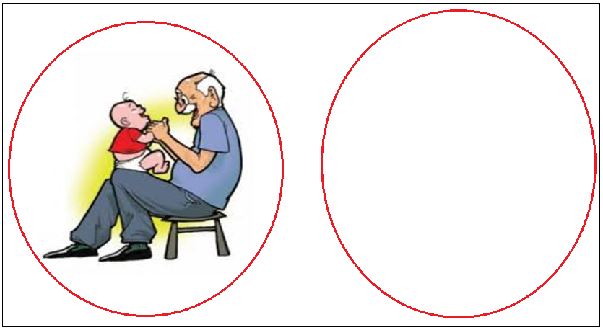

**QUINTA- FEIRA DIA 18 DE MARÇO.**

|  |  |
| --- | --- |
| O QUE VOCÊ VAI  ESTUDAR: | **SABERES E CONHECIMENTOS**:   * REGISTROESCRITO. * IMITAÇÃO COMO FORMA DEEXPRESSÃO. |
| PARA QUE  VAMOS  ESTUDAR  ESSES  CONTEÚDOS? | **CAMPO DE EXPERIÊNCIA: ESCUTA, FALA, PENSAMENTO E IMAGINAÇÃO.**  **(EI01EF09) CONHECER E MANIPULAR DIFERENTES INSTRUMENTOS E SUPORTES DE ESCRITA.**   * MANIPULAR E EXPLORAR REVISTAS, JORNAIS, LIVROS E OUTROS MATERIAISIMPRESSOS.   **CAMPO DE EXPERIÊNCIA: CORPO, GESTOS E MOVIMENTOS.**  **(EI01CG03) IMITAR GESTOS E MOVIMENTOS DE OUTRAS CRIANÇAS, ADULTOS E ANIMAIS.**   * MOVIMENTAR-SE AO SOM DE MÚSICAS QUE RETRATAM CARACTERÍSTICAS SONORAS E GESTUAIS DOSANIMAIS. |
| COMO VAMOS  ESTUDAR OS  CONTEÚDOS? | **O QUE VAMOS APRENDER HOJE:**  COMECE CANTANDO MÚSICAS INFANTIS QUE VOCÊ CONHEÇA. EX: A BARATA DIZ QUE TEM... POMBINHA BRANCA... FICANDO AO SEU CRITÉRIO A UTILIZAÇÃO DE RECURSOS COMO CELULAR, TV OU COMPUTADOR.  **ATIVIDADE: “CHUVINHA DE PAPEL”.**  RELAXE E INTERAJA, SENTE-SE NO CHÃO COM O SEU FILHO (A), EM TORNO DE REVISTAS, JORNAL, ENCARTES DE LOJAS, FOLHAS DE SULFITE OU O QUE VOCÊ TIVER EM SUA CASA. PEGUE UMA REVISTA TAMBÉM, VIRE A PÁGINA, FAÇA COMENTÁRIOS VERBALIZANDO O NOME DAS FIGURAS ATÉ QUE A CRIANÇA DEMONSTRE CURIOSIDADE E TENTE FAZER O MESMO. DEIXE-O MANIPULAR E RASGAR LIVREMENTE. DEPOIS JUNTE OS PAPÉIS PICADOS NUM MONTE E JOGUE TUDO PARA O ALTO FAZENDO UMA “CHUVINHA DE PAPEL”, VIBRE E FAÇA FESTA INCENTIVANDO A CRIANÇA. APÓS A ATIVIDADE ASSISTA JUNTO COM SEU FILHO (A) A MÚSICA “**VÔ LOBATO**”. IMITE E ESTIMULE A CRIANÇA A IMITAR OS SONS DOS ANIMAISTAMBÉM.  Link da música: <https://youtu.be/7Qw9-wyocqI> |

**CENTRO MUNICIPAL DE EDUCAÇÃO INFANTIL “ZILDA ARNS”.**

**ALUNO (A): _________________________________________**

**TURMA: INFANTIL ZERO (0) PROFESSORA: BETE**

**QUINTA-FEIRA, 18 DE MARÇO DE 2021.**

APROVEITE OS PAPÉIS PICADOS E ESTIMULE A CRIANÇA A FAZER COLAGEM NA OVELHA DO SÍTIO DO SEU LOBATO.

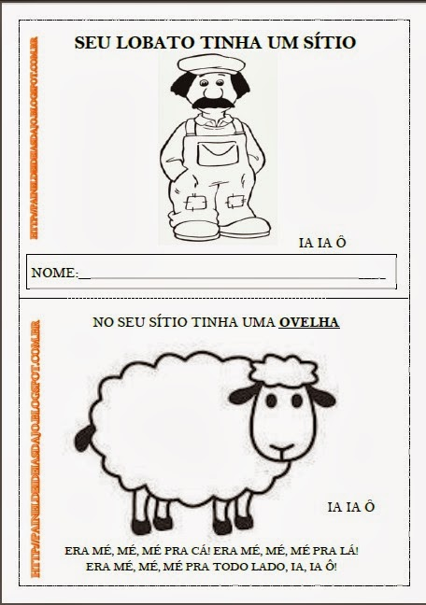

**SEXTA- FEIRA DIA 19 DE MARÇO/ DIA DE SÃO JOSÉ- PADROEIRO DA CIDADE**

**FERIADO MUNICIPAL.**

**RESPONDA AO QUESTIONÁRIO REFERENTE ÀS AULAS DA SEMANA.**

1. A CRIANÇA DEMONSTROU INTERESSE DURANTE A MUSICALIZAÇÃO?

( ) SIM, MUITO

( ) POUCO

( ) NENHUM

1. QUAL FOI A REAÇÃO DA CRIANÇA AO MANUSEAR A TINTA?

( ) MEDO/CHORO

( ) ENTUSIASMO/ALEGRIA

( ) NENHUMA REAÇÃO

1. QUAL FOI A REAÇÃO DA CRIANÇA AO PARTICIPAR DA ATIVIDADE EM FRENTE AO ESPELHO?

( ) ELA INTERAGIU, DEMONSTRANDO INTERESSE

( ) POUCO ITERESSE

( ) NUNHUMA REAÇÃO

1. A CRIANÇA DEMONSTROU INTERESSE PERMANECENDO CONCENTRADA POR ALGUNS MINUTOS AO OUVIR AS HISTÓRIAS?

( ) SIM

( ) NÃO

1. HOUVE INTERAÇÃO AO MANUSEAR, RASGAR E COLAR PAPÉIS?

( ) SIM

( ) NÃO

( ) POUCA INTERAÇÃO

1. PAIS OU RESPONSÁVEIS, VOCÊ TEM CONSEGUIDO REALIZAR AS ATIVIDADES? ANOTE ABAIXO AS OBSERVAÇÕES QUE ACHAR NECESSÁRIO: